Despues de leer un comentario de mi buen amigo Ender recordé que tenía guardadas unas cuantas fotografías sobre la glock, que creo serán del agrado de ese cada vez mayor colectivo de friki-Glock-maniaco-adictos.
Hay para todos los gustos y necesidades, pero como de dijo mi amigo “aunque algunas de ellas parecen de coña, hay mas fotos reales que de broma”. Empecemos por un modelo para los que necesiten estar permanentemente enlazados, sea cual sea la situación, la pistola Nokia-Glock 23 calibre .40.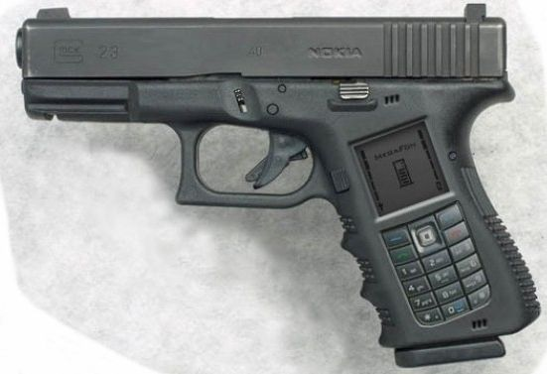
La ya conocida Glock Pandillero en varios calibres.
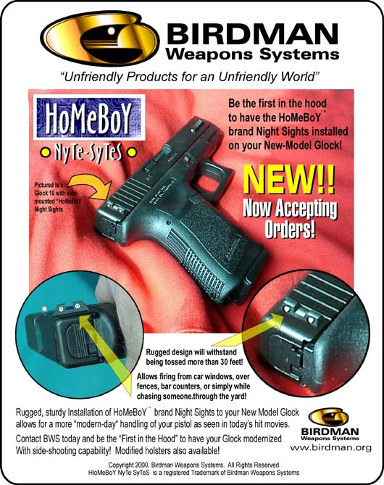
pero si lo que les gusta es el tunear y personalizar, nada como la modelo Glock Tuning 3000.
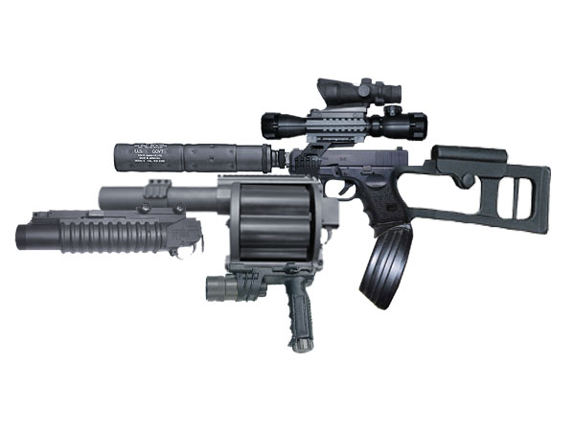
Claro que según presupuesto teneis distintas versiones.
Modelo Glock Tunning 0001, para los que tengan presupuestos más pequeños, y aqui hay varias versiones.
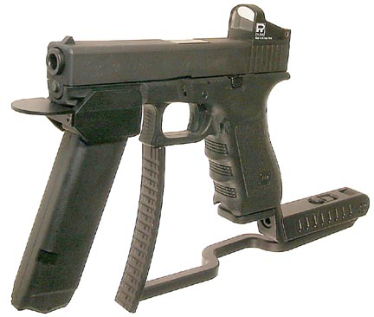
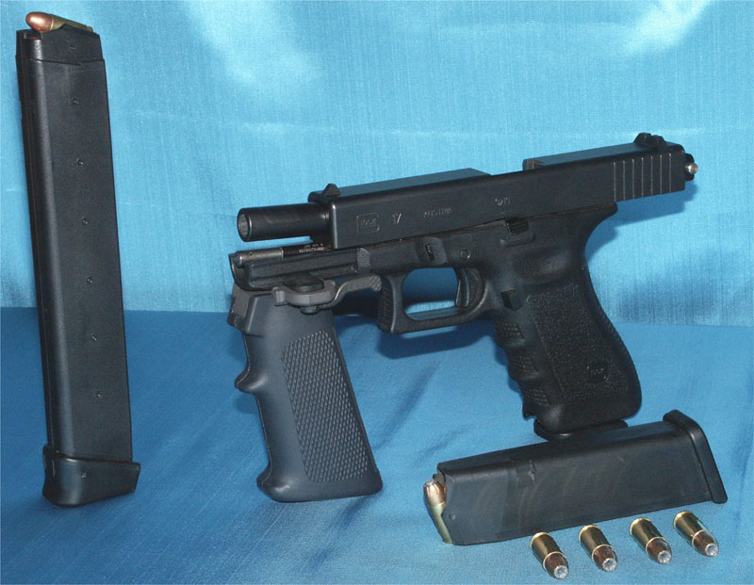
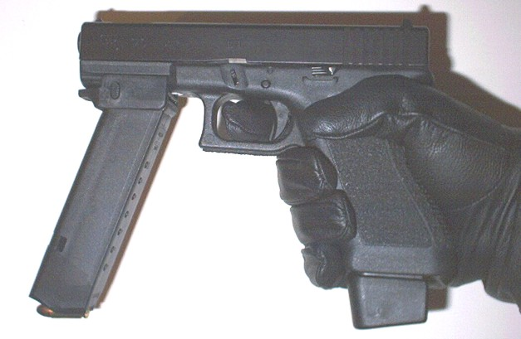
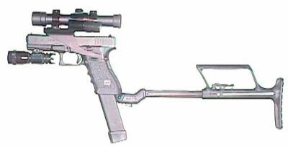
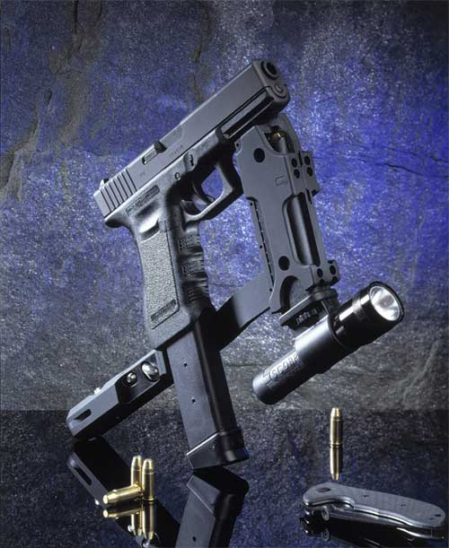
Luego están los que tienen además de la contagiosa Fiebre Glokera la tambien muy contagiosa Fiebre Sniper, que al combinarse ambos virus da lugar a cosas como esta:
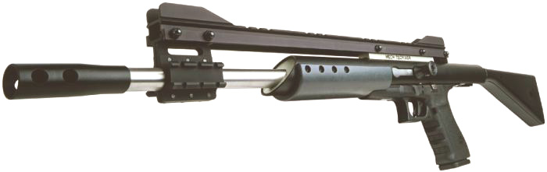
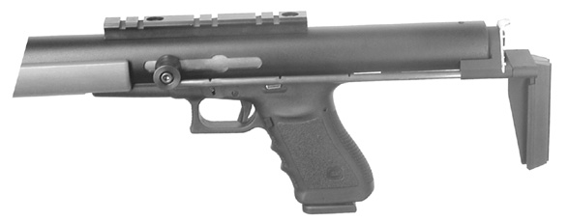
Que en las infecciones más ligeras produce este tipo de accesos según mutación del virus de mayor o menor gravedad.


